

**ZÁKLADNÍ ŠKOLA SLOVAN, KROMĚŘÍŽ, PŘÍSPĚVKOVÁ ORGANIZACE**

**ZEYEROVA 3354, 767 01 KROMĚŘÍŽ**

projekt v rámci vzdělávacího programu

VZDĚLÁNÍ PRO KONKURENCESCHOPNOST

ŠABLONA ČÍSLO: III/2

NÁZEV: INOVACE A ZKVALITNĚNÍ VÝUKY PROSTŘEDNICTVÍM ICT

**Předmět:** Anglický jazyk

**Ročník:** 8.

**Téma:** The USA quiz

**Autor**: Mgr. Lenka Havránková

**Datum vytvoření:** 27. 10. 2012

**VY_32_INOVACE_35_LH**

**ANOTACE**

* **Cílová skupina:** Práce je určena pro žáky 8. ročníku
* **Téma:** Tento materiál byl vytvořen jako doplněk učiva k procvičení konverzačního tématu USA

* **Cíl:** Uplatnění vlastních vědomostí žáka, rozšíření znalostí, vyhledávání informací na internetu

* **Pomůcky:** interaktivní tabule, pracovní list, internet

**PILOTÁŽ**

* Materiál slouží k využití na interaktivní tabuli.
* Materiál byl pilotován v předmětu anglické konverzace v 8. ročníku.
* Tento kvíz slouží k zopakování učiva o USA.
* Žáci si ověřili svoji schopnost čtení s porozuměním.
* Žáci si ověřili své vědomosti o tomto státě.
* Potřebné informace si vyhledali na internetu.
* Žáci ocenili přehlednost zápisu.

1. What does USA stand for?
2. Universal States of America
3. Unit States of America
4. United States of America
5. What´s the population of the USA?
6. about 300 milion
7. about 400 milion
8. about 500 milion
9. When was the independence of the American colonies proclaimed?
10. July in 1676
11. July in 1776
12. July in 1876

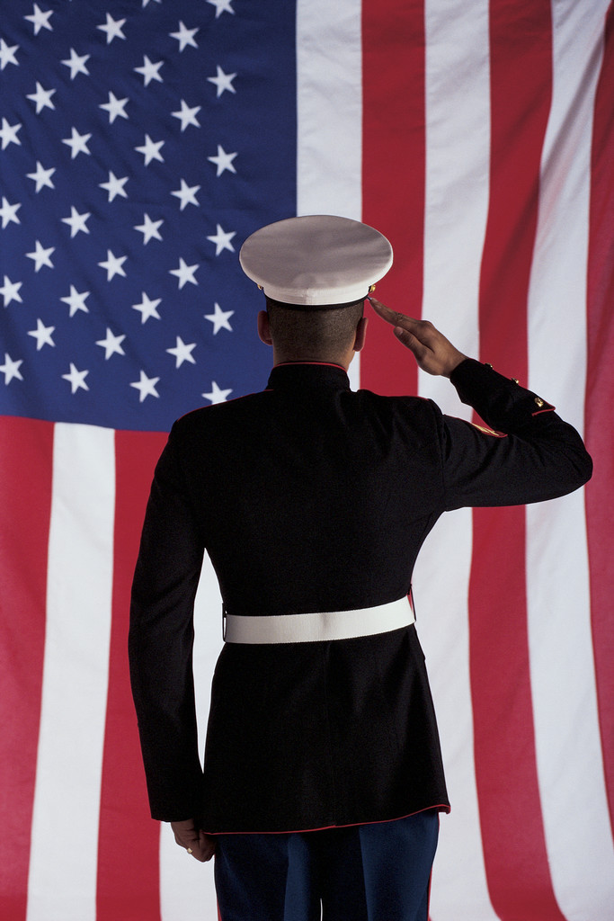

1. How many parts of America were there at the beginning?
2. 15
3. 17
4. 13
5. How many states are there now?
6. 30
7. 100
8. 50

C:\Users\Havrda\AppData\Local\Microsoft\Windows\Temporary Internet Files\Content.IE5\JQX06WGY\MC900200535[1].wmf

1. Which state is an island?
2. Hawaii
3. California
4. Alaska
5. What is the largest state of the USA?
6. Alaska
7. Ohio
8. Texas
9. What is the smallest state in the USA?
10. Florida
11. Rhode Island
12. Nevada
13. What is the capital city of the USA?
14. Washington, D.C.
15. New York
16. Los Angeles
17. What is the highest peak?
18. Mount McKinley
19. Mount Everest
20. Mount Rushmore

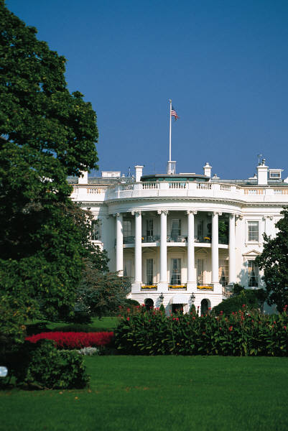

1. What is the largest river of USA?
2. the Colorado
3. the Missouri
4. the Mississippi
5. What is the Rio Grande?
6. a river
7. a city
8. an island
9. Who was the first American president?
10. Thomas Jefferson
11. Abraham Lincoln
12. George Washington
13. Where does the U.S. president live?
14. in Black House
15. in White House
16. in President House
17. What´s the name of the famous waterfalls in the USA?
18. Nigeria falls
19. Great falls
20. Niagara falls

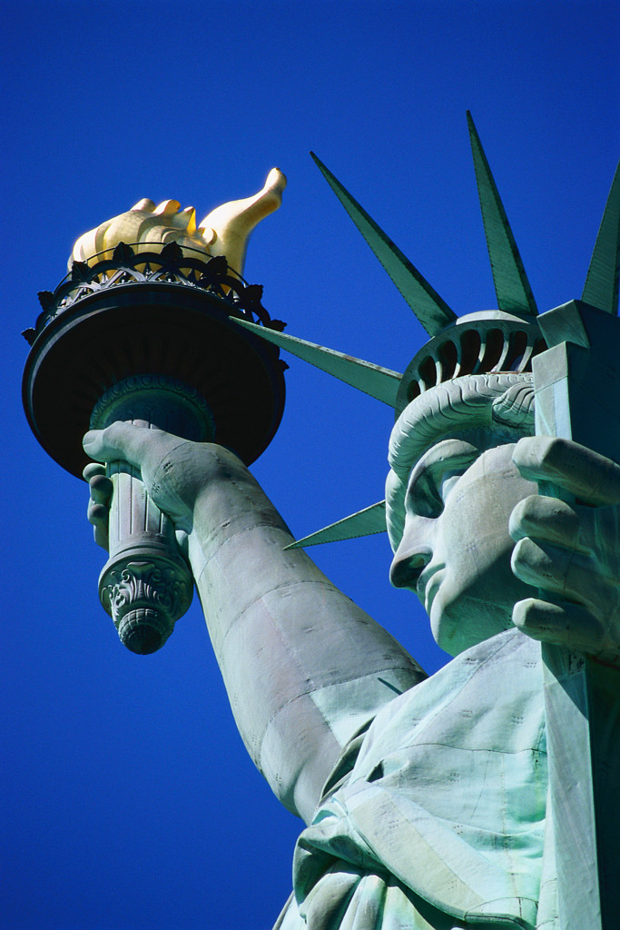

1. How many stars and stripes are there on the American flag?
2. 50 stars and 15 stripes
3. 50 stars and 13 stripes
4. 48 stars and 15 stripes
5. When was the first thanksgiving dinner?
6. 1620
7. 1621
8. 1622
9. Where is the Statue of Liberty?
10. Washington
11. New York
12. Los Angeles
13. What is the name of the most famous fast food factory?
14. McDonald´s
15. KFC
16. BurgerKing
17. Where is Hollywood?
18. San Francisco
19. Las Vegas
20. Los Angeles

**ŘEŠENÍ:**

**Quiz**

**1c, 2a, 3b, 4c, 5c, 6c, 7c, 8b, 9a, 10a, 11c, 12a, 13c, 14b, 15a, 16b, 17b, 18b, 19a, 20c**

**ZDROJE:**

* Vlastní tvorba autora
* www.office.microsoft.com